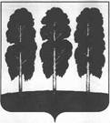

АДМИНИСТРАЦИЯ БЕРЕЗОВСКОГО РАЙОНА

ХАНТЫ-МАНСИЙСКОГО АВТОНОМНОГО ОКРУГА – ЮГРЫ

ПОСТАНОВЛЕНИЕ

от 25.01.2023 № 14
пгт. Березово

Об установлении публичного сервитута в интересах акционерного общества «Югорская региональная электросетевая компания» в целях размещения инженерного сооружения «ЛЭП 0,4 кВ для электроснабжения блок-контейнера РТС «Светлый-2» в п. Светлый Березовского района»

В соответствии со статьей 23, главой V.7 Земельного кодекса Российской Федерации, статьей 3.6 Федерального закона от 25 октября 2001 года № 137-ФЗ «О введении в действие Земельного кодекса Российской Федерации», приказом Федеральной службы государственной регистрации, кадастра и картографии от 13 января 2021 года № П/0004 «Об установлении требований к графическому описанию местоположения границ публичного сервитута, точности определения координат характерных точек границ публичного сервитута, формату электронного документа, содержащего указанные сведения», уставом Березовского района, на основании ходатайства акционерного общества «Югорская региональная электросетевая компания» (далее – АО «ЮРЭСК») от 23.12.2022 (входящий номер администрации Березовского района от 26.12.2022 № 13978), учитывая отсутствие заявлений правообладателей земельных участков в период публикации сообщения о возможном установлении публичного сервитута от 10.01.2023г.»:
1. Утвердить схему расположения границ публичного сервитута согласно приложению к настоящему постановлению.
2. Установить в интересах АО «ЮРЭСК» (ОГРН 1118601002596, ИНН 8601045152, местонахождения юридического лица: 628012, Ханты-Мансийский автономный округ – Югра, г. Ханты-Мансийск, ул. Ленина, д. 52/1), публичный сервитут на землях населенных пунктов в целях эксплуатации сооружения «ЛЭП 0,4 кВ для электроснабжения блок-контейнера РТС «Светлый-2» в п. Светлый Березовского района» в соответствии с договором от 12.05.2022 № БР-518.22 об осуществлении технологического присоединения к электрическим сетям, в отношении:
2.1. Части земельного участка с кадастровым номером 86:05:0325019:51 расположенного по адресу: Ханты-Мансийский автономный округ - Югра, Березовский район, п.Светлый, ул. Набережная, 21 в, площадью 13 кв. метров.
2.2. Части земельного участка с кадастровым номером 86:05:0325010:12, расположенного по адресу: Ханты-Мансийский автономный округ - Югра, Березовский район, п.Светлый, площадью 2 кв. метра.
2.3 Части земельного участка с кадастровым номером 86:05:0325019:20, расположенного по адресу: Ханты-Мансийский автономный округ - Югра, Березовский район, п.Светлый, ул. Первопроходцев, д.44, площадью 4 кв. метра.
2.4. Части земельного участка с кадастровым номером 86:05:0325019:49, расположенного по адресу: Местоположение установлено относительно ориентира, расположенного в границах участка. Почтовый адрес ориентира: Ханты-Мансийский автономный округ - Югра, р-н Березовский, п Светлый, от ул.Набережная. 5 до ул.Газовиков, 86, от ул.Набережная, 105 до ул.Газовиков, 86, от промышленной зоны №2 сооружения 58 до ул. Газовиков, 87, площадью 7 кв. метров.
2.5. Части земельного участка с кадастровым номером 86:05:0325016:1, расположенного по адресу: Ханты-Мансийский автономный округ - Югра, Березовский район, п.Светлый, ул. Набережная, 21 в, площадью 106 кв. метра.
2.6. Части земельного участка с кадастровым номером 86:05:0000000:483, расположенного по адресу: Местоположение установлено относительно ориентира, расположенного в границах участка. Почтовый адрес ориентира: Ханты-Мансийский автономный округ - Югра, р-н Березовский, п Светлый, от ул.Набережная. 5 до ул.Газовиков, 86, от ул.Набережная, 105 до ул.Газовиков, 86, от промышленной зоны №2 сооружения 58 до ул. Газовиков, 87, площадью 106 кв. метра.
2.7. Части земельного участка с кадастровым номером 86:05:0325016:1, расположенного по адресу: Ханты-Мансийский автономный округ - Югра, Березовский район, п.Светлый, ул. Набережная, 21 в, площадью 106 кв. метра.
2.8. Части земельного участка с кадастровым номером 86:05:0000000:482, расположенного по адресу: Ханты-Мансийский автономный округ - Югра, Березовский район, п.Светлый, сооружение 536, площадью 1 кв. метр.
2.9. Части земельного участка с кадастровым номером 86:05:0000000, расположенного по адресу: Ханты-Мансийский автономный округ - Югра, Березовский район, п.Светлый, площадью 139 кв. метра.
3. Срок, в течение которого использование земель и земельных участков (их частей) и (или) расположенных на них объектов недвижимого имущества в соответствии с их разрешенным использованием будет невозможно или существенно затруднено в связи с осуществлением сервитута – отсутствует.
4. Порядок и правила установления охранных зон объектов электросетевого хозяйства и особых условий использования земельных участков, расположенных в границах таких зон, определены.
5. Порядок расчета и внесения платы за публичный сервитут в случае установления публичного сервитута в отношении земель или земельных участков, находящихся в государственной собственности или муниципальной собственности и не предоставленных гражданам или юридическим лицам – устанавливается в соответствии с пунктом 4 статьи 39.46 Земельного кодекса Российской Федерации и равен 175 (сто семьдесят пять) рублей 53 копейки.
Плата вносится единовременно, не позднее шести месяцев со дня принятия настоящего постановления.
6. Установить график проведения работ: ежедневное (24 часа в сутки) круглогодичное использование.
7. АО «ЮРЭСК»:
7.1. приступить к осуществлению публичного сервитута после внесения сведений о публичном сервитуте в Единый государственный реестр недвижимости;
7.2. обязан привести земли и земельные участки, указанные в пункте 2 настоящего постановления, в состояние, пригодное для их использования в соответствии с разрешенным использованием, в сроки, предусмотренные пунктом 8 статьи 39.50 Земельного Кодекса Российской Федерации;
7.3. вправе до окончания срока публичного сервитута обратиться с ходатайством об установлении публичного сервитута на новый срок.
8. Комитету по земельным ресурсам и управлению муниципальным имуществом администрации Березовского района в течение пяти рабочих дней со дня принятия настоящего постановления направить его копию в орган регистрации прав и обладателю публичного сервитута.
9. Публичный сервитут устанавливается сроком на 20 (двадцать) лет и считается установленным со дня внесения сведений о нем в Единый государственный реестр недвижимости.
10. Разместить настоящее постановление на официальных веб-сайтах органов местного самоуправления Березовского района на официальном сайте муниципального образования сельское поселение Светлый.
11.Настоящее постановление вступает в силу после его подписания.
12. Контроль за исполнением настоящего постановления возложить на заместителя главы Березовского района, председателя комитета С.Н. Титова.

Глава района П.В. Артеев

Приложение
к постановлению администрации Березовского района
от 25.01.2023 № 14

Схема расположения границ публичного сервитута
Обзорная схема 1
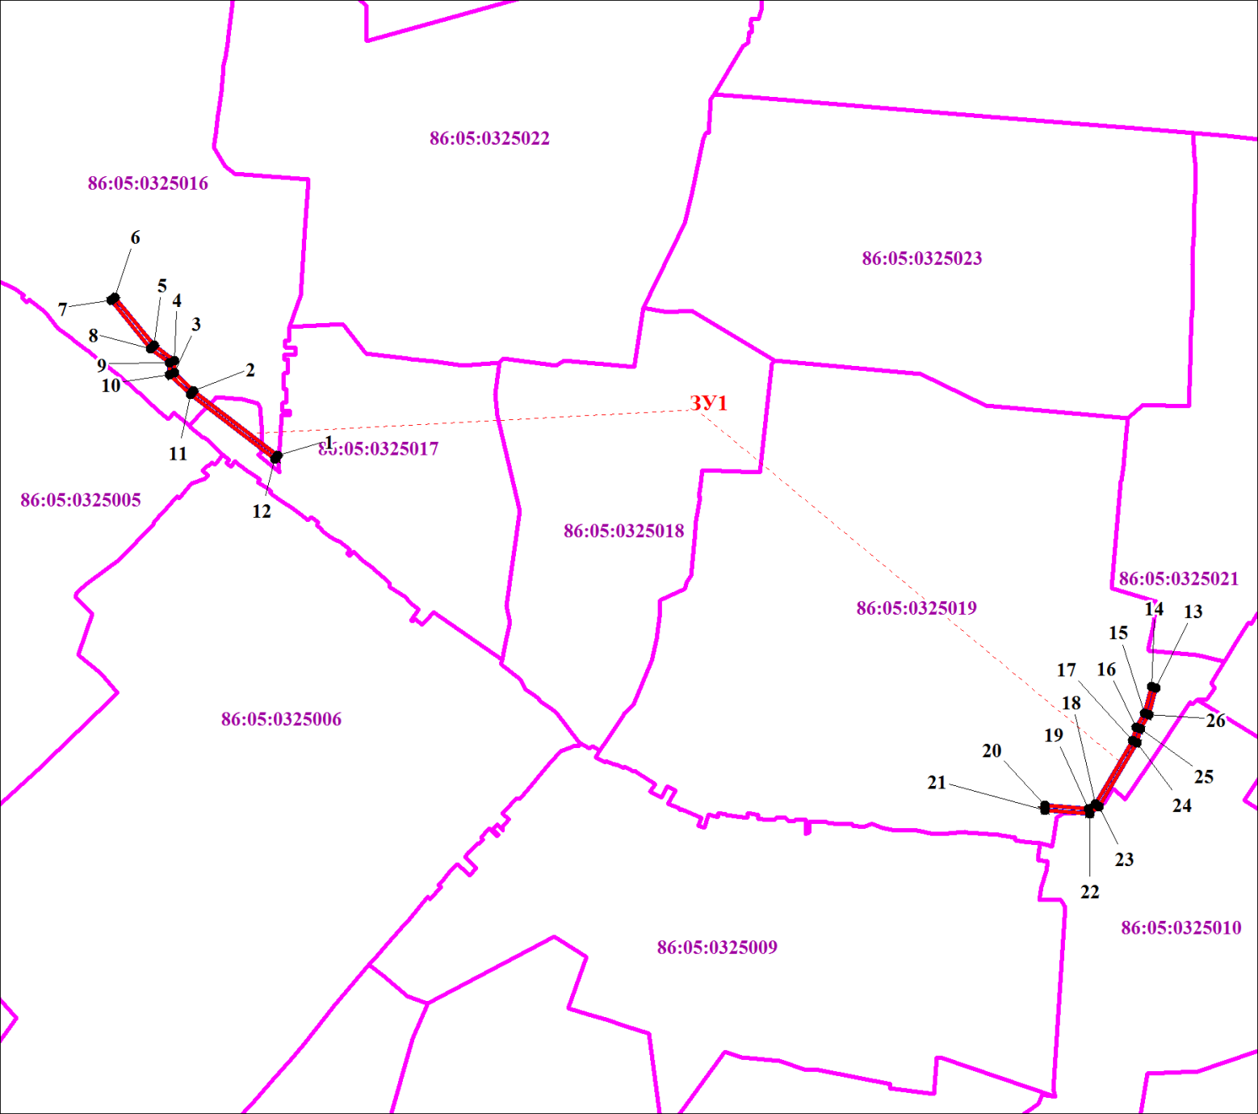
Масштаб 1:3000

:ЗУ1- обозначения проектных границ публичного сервитута
Условные обозначения

1- обозначение характерных точек проектных границ публичного сервитута
86:06:0020101- обозначения кадастровых кварталов
:125- обозначения земельных участков по сведениям ГКН
- обозначения проектных границ местоположения инженерного сооружения

Схема расположения границ публичного сервитута
Схема ЗУ1(1)
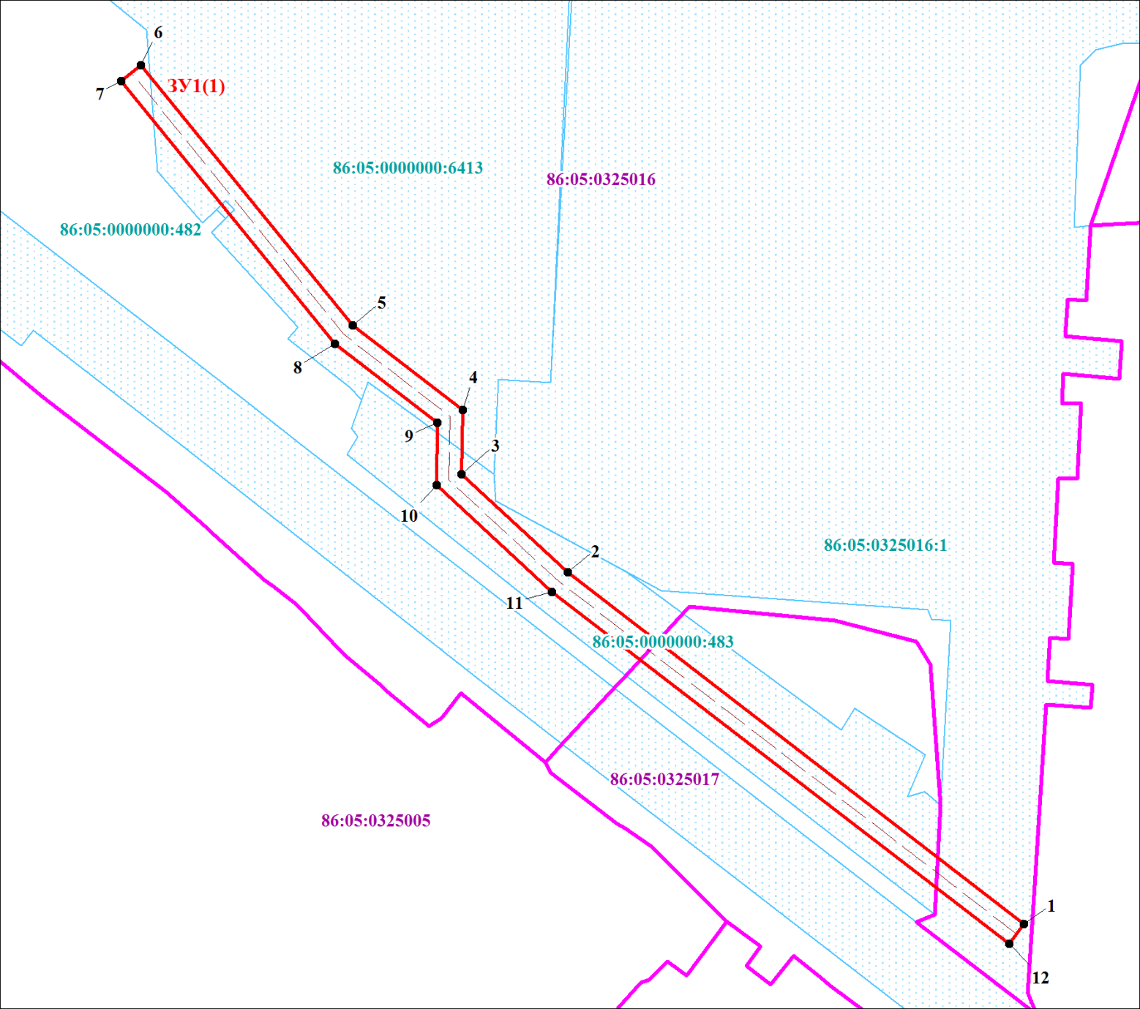
Масштаб 1:500

:ЗУ1- обозначения проектных границ публичного сервитута
Условные обозначения

1- обозначение характерных точек проектных границ публичного сервитута
86:06:0020101- обозначения кадастровых кварталов
:125- обозначения земельных участков по сведениям ГКН
- обозначения проектных границ местоположения инженерного сооружения

Схема расположения границ публичного сервитута
Схема ЗУ1(2)
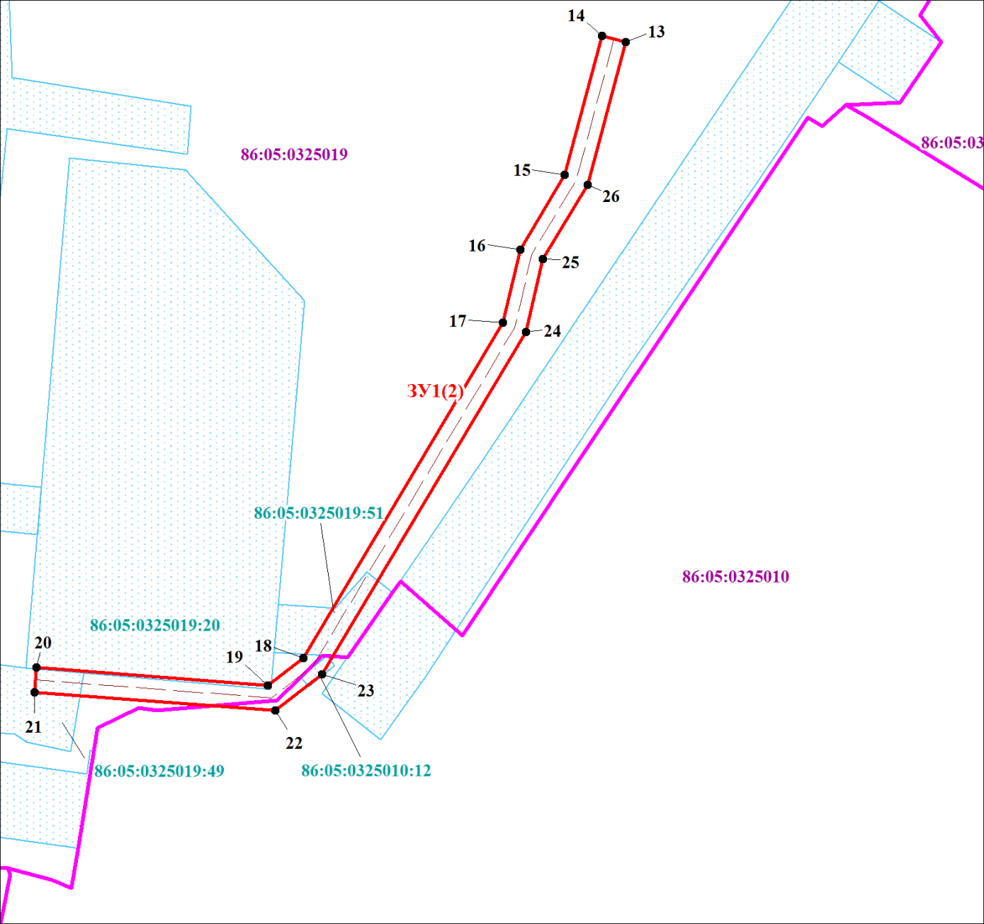
Масштаб 1:500

:ЗУ1- обозначения проектных границ публичного сервитута
Условные обозначения

1- обозначение характерных точек проектных границ публичного сервитута
86:06:0020101- обозначения кадастровых кварталов
:125- обозначения земельных участков по сведениям ГКН
- обозначения проектных границ местоположения инженерного сооружения

Описание границ публичного сервитута
Объект: «ЛЭП 0,4 кВ для электроснабжения блок-контейнера РТС "Светлый-2" в п.
Светлый Березовского района»
Местоположение публичного сервитута: Ханты-Мансийский Автономный округ - Югра, п. Светлый Березовского района
Система координат МСК86 Зона 1
Перечень характерных точек границ публичного сервитута
Обозначение  характерных  точек  границы | Координаты, м |  | Метод определения координат и средняя квадратическая погрешность положения характерной точки (М4), м | Описание закрепления точки
 | X | Y
1 | 2 | 3 | 4 | 5
 | — | —
1 | 1154782.83 | 1721736.43 | 0.20 | Закрепление отсутствует
2 | 1154808.28 | 1721698.16 | 0.20 | Закрепление отсутствует
3 | 1154815.49 | 1721689.16 | 0.20 | Закрепление отсутствует
4 | 1154820.61 | 1721688.89 | 0.20 | Закрепление отсутствует
5 | 1154826.74 | 1721679.65 | 0.20 | Закрепление отсутствует
6 | 1154846.27 | 1721661.37 | 0.20 | Закрепление отсутствует
7 | 1154844.91 | 1721659.91 | 0.20 | Закрепление отсутствует
8 | 1154825.20 | 1721678.35 | 0.20 | Закрепление отсутствует
9 | 1154819.49 | 1721686.95 | 0.20 | Закрепление отсутствует
10 | 1154814.49 | 1721687.22 | 0.20 | Закрепление отсутствует
11 | 1154806.66 | 1721696.98 | 0.20 | Закрепление отсутствует
12 | 1154781.17 | 1721735.33 | 0.20 | Закрепление отсутствует
1 | 1154782.83 | 1721736.43 | 0.20 | Закрепление отсутствует
 | — | —
13 | 1154708.42 | 1722123.74 | 0.20 | Закрепление отсутствует
14 | 1154708.80 | 1722121.78 | 0.20 | Закрепление отсутствует
15 | 1154697.29 | 1722119.52 | 0.20 | Закрепление отсутствует
16 | 1154690.96 | 1722116.30 | 0.20 | Закрепление отсутствует
17 | 1154684.96 | 1722115.33 | 0.20 | Закрепление отсутствует
18 | 1154656.66 | 1722100.97 | 0.20 | Закрепление отсутствует
19 | 1154654.22 | 1722098.21 | 0.20 | Закрепление отсутствует
20 | 1154654.38 | 1722079.33 | 0.20 | Закрепление отсутствует
21 | 1154652.38 | 1722079.31 | 0.20 | Закрепление отсутствует
22 | 1154652.22 | 1722098.95 | 0.20 | Закрепление отсутствует
23 | 1154655.42 | 1722102.59 | 0.20 | Закрепление отсутствует
24 | 1154684.34 | 1722117.25 | 0.20 | Закрепление отсутствует
25 | 1154690.34 | 1722118.22 | 0.20 | Закрепление отсутствует
26 | 1154696.63 | 1722121.42 | 0.20 | Закрепление отсутствует
13 | 1154708.42 | 1722123.74 | 0.20 | Закрепление отсутствует

